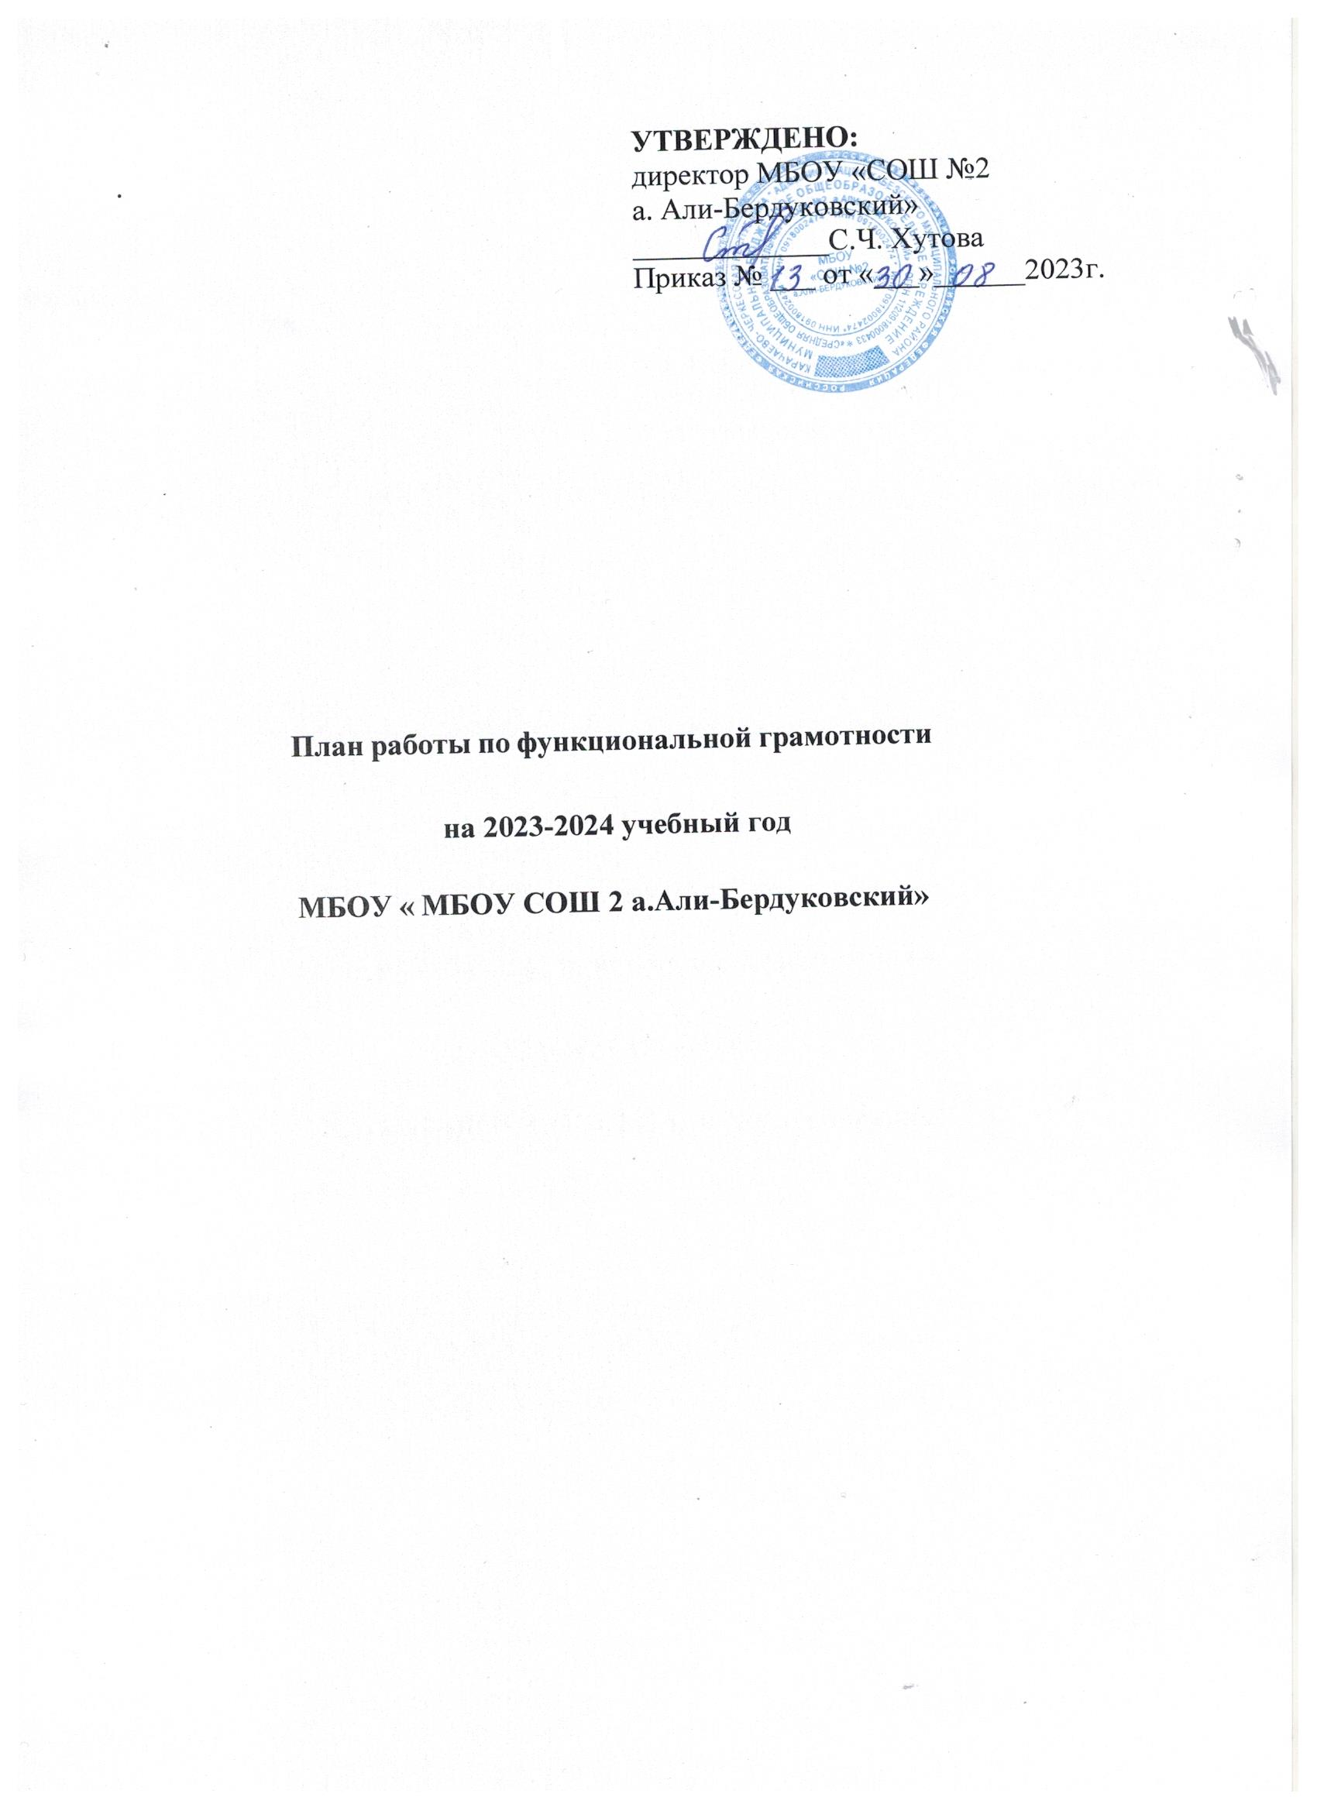

**План работы по функциональной грамотности на 2023-2024 учебный год**

**МБОУ «СОШ 2 а.Али-Бердуковский»**

**Цель:** создание условий для реализации Плана мероприятий по формированию функциональной грамотности обучающихся.

**Задачи:**

1. Использование различных механизмов для реализации системы мер по формированию функциональной грамотности обучающихся.
2. Обеспечение модернизации содержания образования в соответствии с ФГОС.
3. Совершенствование содержания учебно-методического комплекса образовательного процесса.
4. Развитие системы оценки и мониторинга качества образования обучающихся.
5. Улучшение качества внеурочной и внеклассной работы.
6. Активизация роли родителей в процессе обучения и воспитания детей

|  |  |  |  |
| --- | --- | --- | --- |
| №  п/ п | Мероприятие | Срок исполнения | Ответственный |
| 1. | Определение школьного координатора по вопросам формирования и оценки функциональных грамотностей обучающихся (читательская грамотность, математическая грамотность, естественнонаучная грамотность, финансовая грамотность, глобальные компетенции и креативное  мышление). | 05.2023 | Директор |
| 2. | Разработка и проведение семинаров- совещаний по вопросам формирования и  оценки функциональной грамотности обучающихся с руководителями ШМО | Октябрь 2023 | Заместитель директора по УВР |
| 3. | Формирование баз данных педагогов и обучающихся посредством регистрации на федеральной платформе<https://fg.resh.edu.ru/> | 25.09.2023 | Заместитель директора |
| 4. | Обеспечение прохождения обучающимися входной диагностики на федеральной платформе<https://fg.resh.edu.ru/>с целью определения уровня сформированности  функциональных грамотностей | октябрь 2023 | Заместитель директора |
| 5. | Разработка плана мероприятий по | Ноябрь 2023 | Заместитель |

|  |  |  |  |
| --- | --- | --- | --- |
|  | методическому сопровождению педагогов  школьной командой |  | директора по  УВР |
| 6. | Организация участия управленческой команды и педагогов в курсах повышения квалификации по вопросам формирования и оценки  функциональной грамотности обучающихся с учетом выявленных результатов диагностики | В течение года | Директор Заместитель  директора по УВР |
| 7. | Обеспечение возможности включения в рабочие программы воспитания элементов, направленных на формирование  функциональной грамотности обучающихся. | В течение года | Заместитель директора по ВР |
| 8. | Формирование комплекса программ дополнительного образования обучающихся, направленных на формирование функциональных грамотностей и методических рекомендаций по разработке  соответствующих программ | В течение года | Заместитель директора по ВР |
| 9. | Анализ эффективности реализации школьного плана мероприятий по вопросам  формирования и оценки функциональной грамотности обучающихся | Июнь 2024 | Заместитель директора по УВР |

**Формирование читательской грамотности**

|  |  |  |  |
| --- | --- | --- | --- |
|  | Виды деятельности и формы работы | Ответственные | Сроки |
| 1. | Стартовая диагностика. | Учителя рус. языка  и литературы | октябрь |
| 2. | Создание копилки "Способы и приёмы, способствующие формированию правильного  чтения" | Учителя- предметники | В течение года |
| 3. | Заседания ШМО:   * Разработка методических и дидактических материалов по   формированию читательской грамотности;   * обмен опытом   Выступления и мастер-классы с учителями - предметниками:   * «ЧГ как основа формирования УУД школьников» * «Приемы организации смыслового чтения на уроках» * «Роль скорости чтения в подготовке школьников к   самостоятельной читательской деятельности (Результаты диагностики техники чтения в 4-7 классах)» | Руководитель ШМО, учителя- предметники | Раз в четверть |

|  |  |  |  |
| --- | --- | --- | --- |
|  | * «Виды текстов, приемы и этапы работы с текстом» * «Система работы по формированию ЧГ» |  |  |
| 5. | Проведение открытых учебных занятий (мастер- классов)  Мониторинг читательской грамотности | Учителя - предметники | В течение года  В конце 3 и 4 четверти |

**Формирование креативного мышления**

|  |  |  |  |
| --- | --- | --- | --- |
|  | **Виды деятельности и формы работы** | **Ответственные** | **Сроки** |
| 1. | Стартовая диагностика | Заместитель по  УВР | Декабрь |
| 2. | Создание копилки "Способы и приёмы,  способствующие формированию креативного мышления" | Учителя- предметники | В течение года |
| 3. | Педагогический совет по теме «Функциональная  грамотность» | Заместитель по  УВР | Декабрь |
| 4. | Заседания ШМО по темам:   * Разработка методических и дидактических материалов по формированию креативного мышления; * обмен опытом; * мастер-классы по использованию приемов формирования креативного мышления. | Руководитель ШМО, учителя- предметники | Раз в четверть |
| 5. | Проведение открытых уроков. | Учителя -  предметники | В течение года |

**Формирование финансовой грамотности**

|  |  |  |  |
| --- | --- | --- | --- |
|  | Виды деятельности и формы работы | Ответственные | Сроки |
| 1. | Стартовая диагностика | Учителя- предметники | Декабрь |
| 2. | Классный час 5-9 классах по теме "Что такое  финансовая грамотность?" | Учителя-  предметники | Ноябрь-декабрь |
| 3. | Классный час в 11 классе по теме "Секреты  финансовой стабильности". | Классные  руководители | Декабрь |
| 4. | Размещение материалов по финансовой  грамотности на шкрольном сайте | Классные  руководители | В течение года |
| 5. | Ведения курса "Основы финансовой грамотности" | Классные  руководители | В течение года |

**Формирование математической грамотности**

|  |  |  |  |
| --- | --- | --- | --- |
|  | Виды деятельности и формы работы | Срок | Ответственный |
| 1 | Стартовая диагностика | Декабрь | Учителя- |

|  |  |  |  |
| --- | --- | --- | --- |
|  |  |  | предметники |
| 1 | Включение на каждом уроке математики  примеров на отработку вычислительных навыков, навыков быстрого, осмысленного выполнения арифметических действий. | В течение учебного года | Учителя- предметники |
| 2 | Формирование умений решения задач реальной  математики, энергосберегающего направления. | В течение  учебного года | Учителя-  предметники |
| 3 | Формирование умений и отработка навыков  решения типовых задач, комбинированных задач, задач исследовательского характера. | В течение учебного года | Учителя- предметники |
| 4 | Организация индивидуальных занятий по предметам малыми группами со слабоуспевающими. | В рамках  консультаций, дополнительных занятий | Учителя- предметники |
| 5 | Обмен опытом работы через взаимопосещение уроков учителей. | Открытые уроки | Зам директора |
| 6 | Привлечение одаренных и мотивированных  обучающихся к участию в олимпиадах, конкурсах, проектах различного уровня. |  | Учителя-  предметники, зам. по УВР |

**Формирование естественнонаучной грамотности**

|  |  |  |  |
| --- | --- | --- | --- |
| № | Виды деятельности и формы работы | Ответственные | Сроки |
| 1. | Стартовая диагностика | Учителя- предметники естественно-  научного цикла | декабрь |
| 2. | Развитие практик  дополнительного образования (в том числе кружков), направленных на развитие естественнонаучного образования | Учителя- предметники естественно- научного  цикла | В течение учебного года |
| 3. | Участие в работе творческих групп учителей предметов естественнонаучного цикла для обмена опытом работы с детьми повышенной мотивации к учебной  деятельности | руководитель ШМО  зам. по УВР | В течение учебного года |
| 4. | Привлечение одаренных и мотивированных обучающихся к участию в олимпиадах,  конкурсах, проектах различного уровня. | Учителя-  предметники, зам. по УВР | В течение учебного года |
| 5. | Организация индивидуальных занятий по предметам малыми группами со слабоуспевающими. | Учителя- предметники | В рамках  консультаций, дополнительных  занятий |
| 5. | Организация участия обучающихся в научно-  практической деятельности научно | Учителя-  предметники | В течение учебного  года |

**Формирование глобальных компетенций**

|  |  |  |  |
| --- | --- | --- | --- |
|  | Виды деятельности и формы работы | Ответственные | Сроки |
| 1. | Стартовая диагностика | Учителя -  предметники | Декабрь |
| 2. | Создание копилки "Способы и приёмы, способствующие формированию глобальных компетенций" | Учителя- предметники, психолог | В течение года |
| 4. | Заседания ШМО по темам:   * Разработка методических и дидактических материалов по формированию глобальных компетенций; * обмен опытом; * мастер-классы по использованию приемов формирования глобальных компетенций. | Руководитель ШМО, учителя- предметники | Раз в четверть |
| 5. | Проведение внеклассных мероприятий, формирующих глобальные компетенции | Учителя – предметники, классные  руководители | В течение года |
| 6 | Итоговая диагностика сформированности  глобальных компетенций у обучающихся | Руководитель  ШМО | Апрель -май |